Составители:

Воспитатели Группы «Колосок»

Полтавцева И.Н.

Маркелова Л.А.

Муниципальное автономное дошкольное образовательное учреждение центр развития ребенка – детский сад № 18

города Кропоткин муниципального образования Кавказский район

**Памятка**

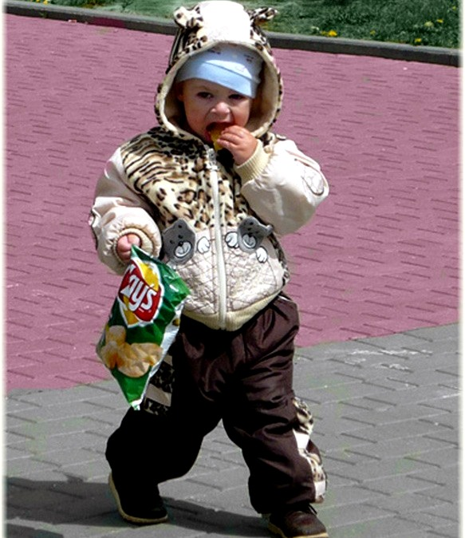**Чипсы тормозят развитие ребенка.**

**2013**

С тех пор, когда чипсы стали популярным **«лакомством»** у детей и взрослых, медики не устают бить тревогу, говоря о вредности данного продукта. Он насыщает кровь холестерином, приводит к появлению лишнего веса, оказывает вредное влияние на сердечно – сосудистую систему уже с самого раннего возраста. Теперь же, проводя ряд исследований, ученые выявили, что регулярное употребляющие чипсы, имеют проблемы с умственным развитием.

Ученые исследовали группу детей, в которую были включены те, кто в возрасте от трех до четырех лет практически каждый день употребляли чипсы. У таких детей были отмечены нарушения памяти, их внимание было рассеяно, а креативность оказалась на низком уровне по сравнению со сверстниками, никогда не употребляющими чипсы.

У таких детей снижалась успеваемость, наблюдалось проблемное поведение в семье и школе.

Тревожным является тот факт, что последствия чрезмерного употребления чипсов в трех – четырехлетнем возрасте остаются необратимыми. Именно поэтому ученые рекомендуют до четырех лет вообще не давать ребенку чипсов.

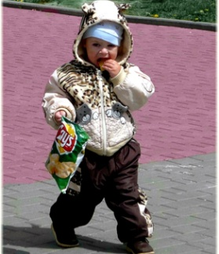

Анализ показал, что причиной проблемы является излишек насыщенных жиров, которые содержатся в этом продукте. Они препятствуют правильной работе детского мозга и его гармоничному развитию.

Исследование по воздействию чипсов на организм ребенка в старшем возрасте не дало подобных результатов.

Главным химическим соединением, наносящим вред малышу, был признан акриламид, содержащийся во всех чипсах, являющийся мутагеном и канцерогеном. Именно поэтому будущие мамы также находятся в зоне риска. Им следует исключить чипсы из своего рациона во время беременности и кормления грудью.

По этой причине необходимо отказаться от картофеля фри, сухариков, гамбургеров и другой крахмалистой пищи, которая при готовке подвергалась воздействию высоких температур. Особенно это касается процесса жаренья.

